Турнир по мини-футболу организуют в Марушкинском
15.03.2019

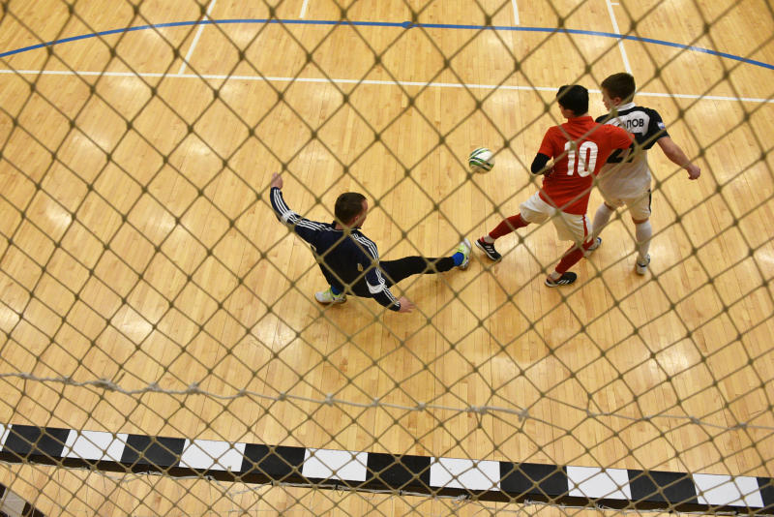
Турнир по мини-футболу организуют в Марушкинском. Фото: архив

Представители Спортивно-досугового центра «Маяк» 16 марта организуют турнир по мини-футболу.

— В соревнованиях примут участие мужчины в возрасте от 45 лет и старше. Длительность игры будет зависеть от количества заявленных команд. На данный момент набор участников продолжается. Приедут спортсмены из деревни Кокошкино, района Ново-Переделкино и села Тропарево. Судить участников будет футбольный тренер Виталий Агафошкин, — сообщил сотрудник Спортивно-досугового центра «Маяк» Артур Блаев.

Он добавил, что победителей наградят почетными грамотами, кубками и медалями. Турнир проведут в спортивном ядре парка «Ручеек».

Начало мероприятия запланировали на 12:00.

Адрес страницы: http://tinao.mos.ru/presscenter/news/detail/7953470.html
Префектура Троицкого и Новомосковского административных округов города Москвы

